Reporte Agregado - AGUNSA
MONITOREO WES
Análisis consolidado de 4 puntos de monitoreo
Rango: 01-06-26 - 30-06-26
Generado: 03-07-26

RESUMEN EJECUTIVO AGREGADO
Puntos de monitoreo analizados: 4.
Consumo total agregado: 1.730,4 m³.
Consumo promedio por punto: 432,6 m³.
Total de alertas registradas: 45.

COMPARACIÓN DE CONSUMO POR PUNTO
Consumo acumulado de cada punto en el periodo (suma de todos los días analizados).
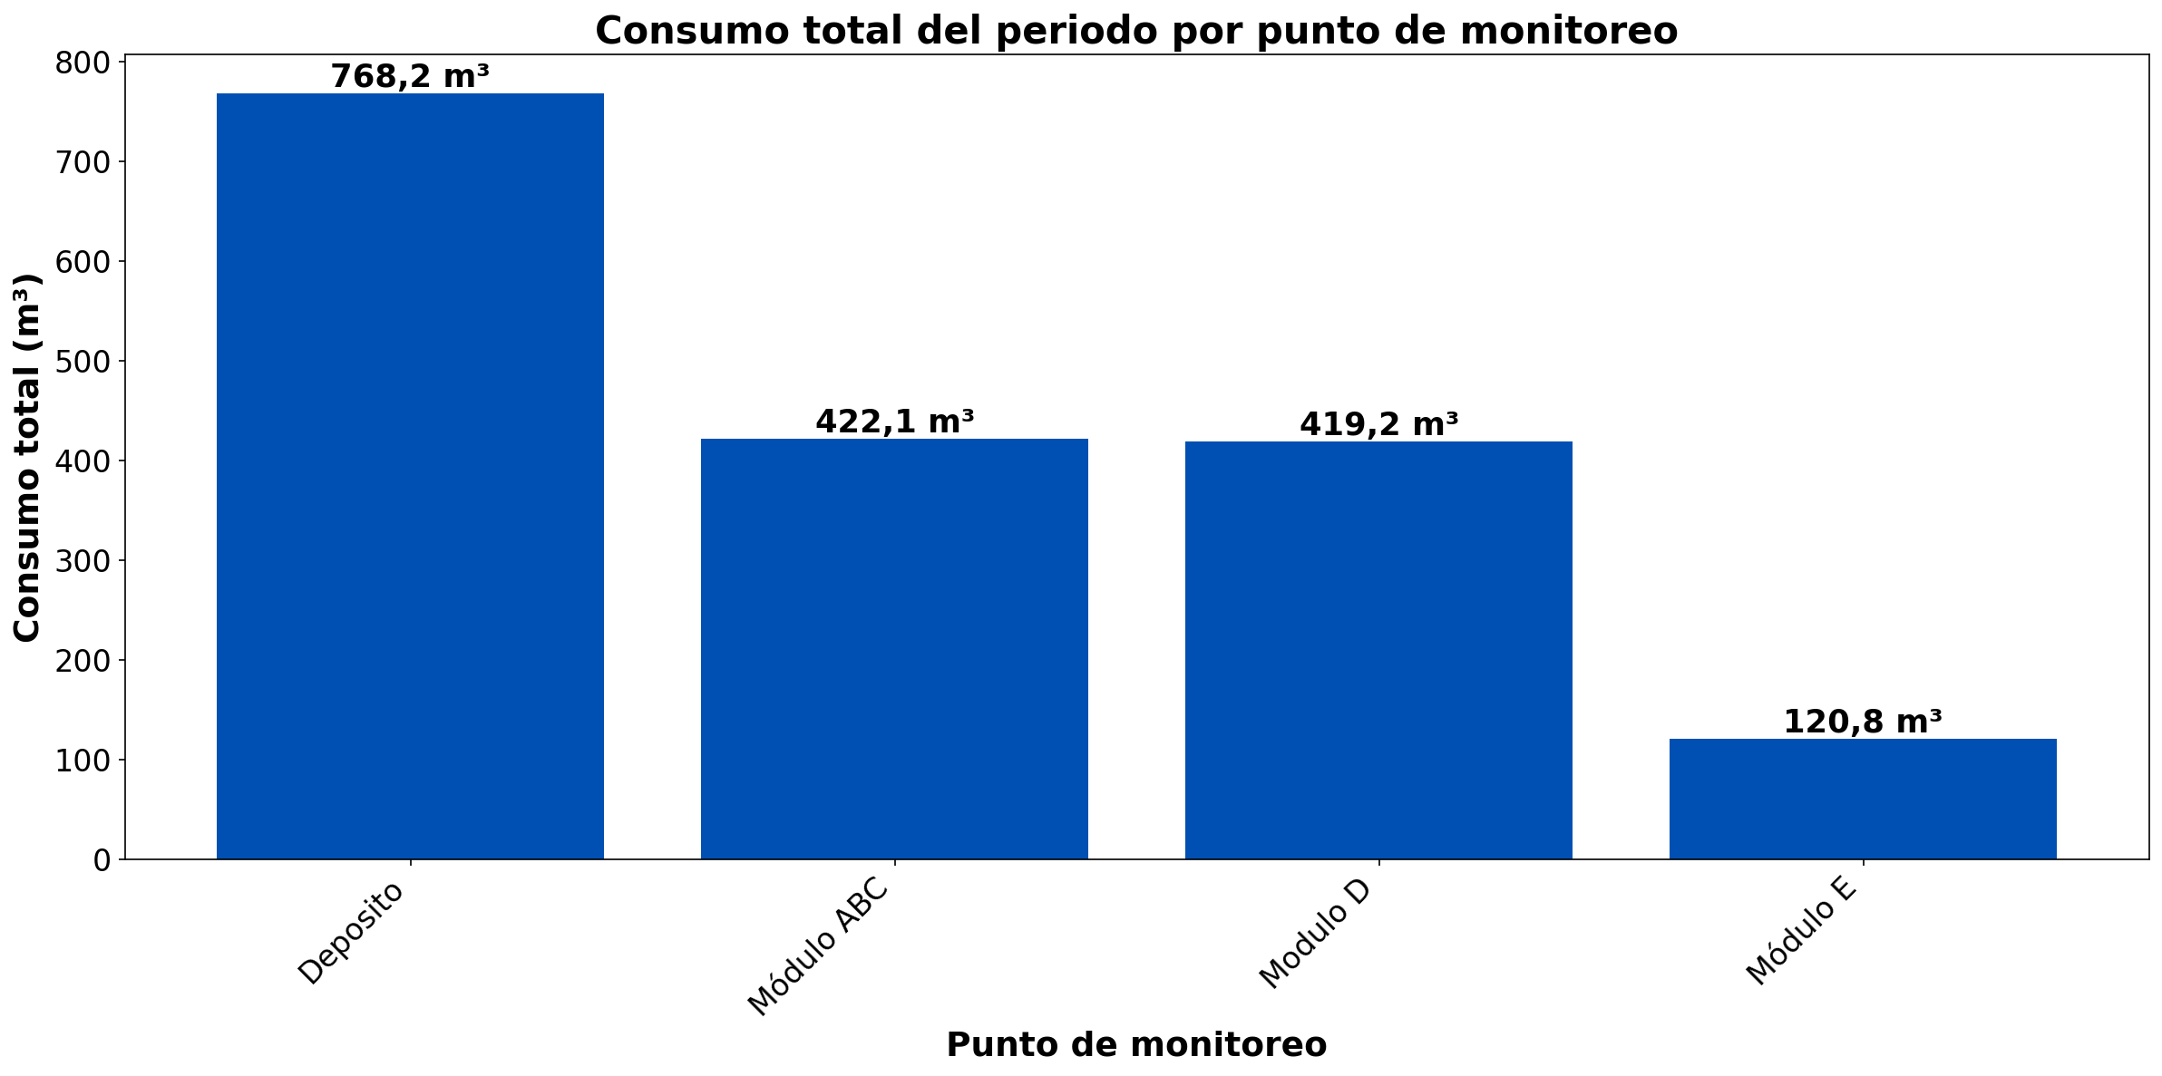

AGUNSA registró un consumo total de 1.730,4 m³ en el periodo entre 4 puntos de monitoreo. Los de mayor demanda fueron: Deposito (768,2 m³, 44,4 %), Módulo ABC (422,1 m³, 24,4 %), Modulo D (419,2 m³, 24,2 %). El menor consumo correspondió a Módulo E (120,8 m³, 7 % del total).

EVOLUCIÓN DEL CONSUMO DIARIO POR PUNTO
Gráficos de consumo total diario (m³) de cada día del periodo analizado, por punto de monitoreo.

DEPOSITO
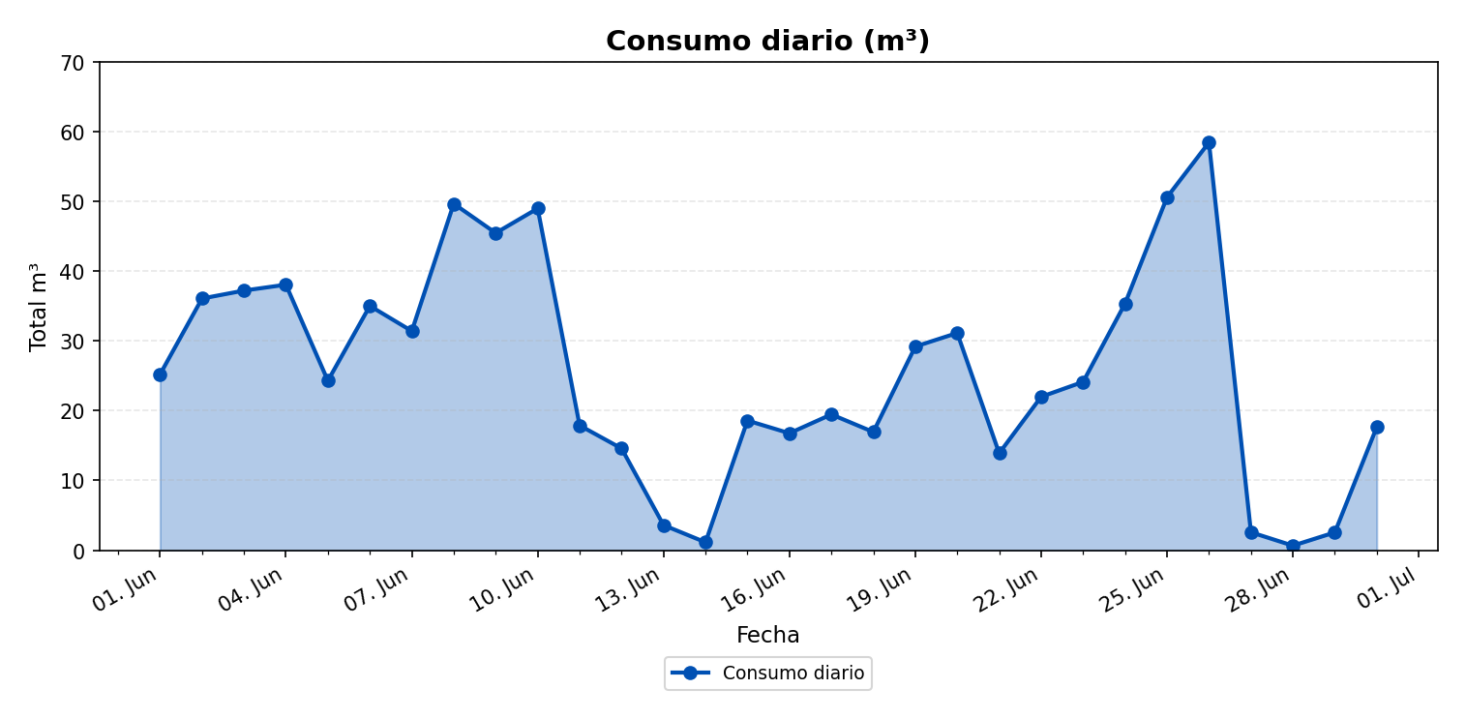

MODULO D
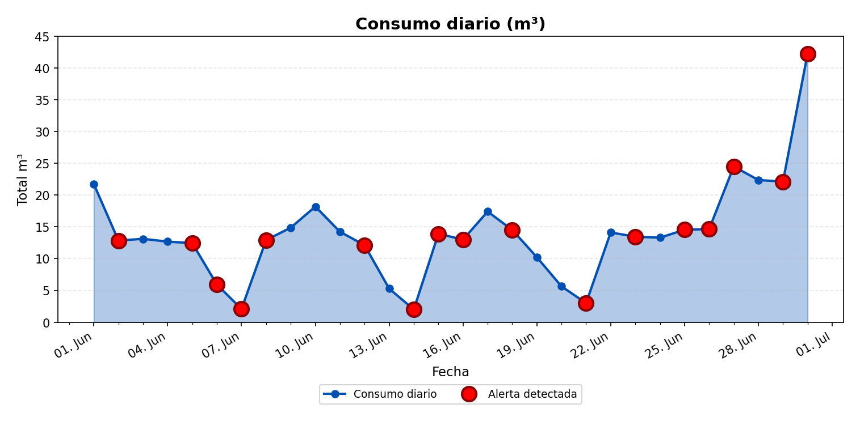

ALERTAS DETECTADAS EN EL GRÁFICO
Día | Hora | Tamaño de la alerta (m³/h)
02/06/2026 | 05:00 | 0,06
05/06/2026 | 01:00 | 0,08
05/06/2026 | 03:00 | 0,06
06/06/2026 | 03:00 | 0,06
07/06/2026 | 02:00 | 0,06
08/06/2026 | 01:00 | 0,06
12/06/2026 | 02:00 | 0,08
13/06/2026 | 22:00 | 0,06
14/06/2026 | 06:00 | 0,05
15/06/2026 | 01:00 | 0,06
16/06/2026 | 04:00 | 0,06
18/06/2026 | 02:00 | 0,07
21/06/2026 | 01:00 | 0,06
23/06/2026 | 02:00 | 0,16
25/06/2026 | 03:00 | 0,24
26/06/2026 | 02:00 | 0,18
27/06/2026 | 03:00 | 0,16
29/06/2026 | 16:00 | 0,17
30/06/2026 | 03:00 | 0,18

MÓDULO ABC
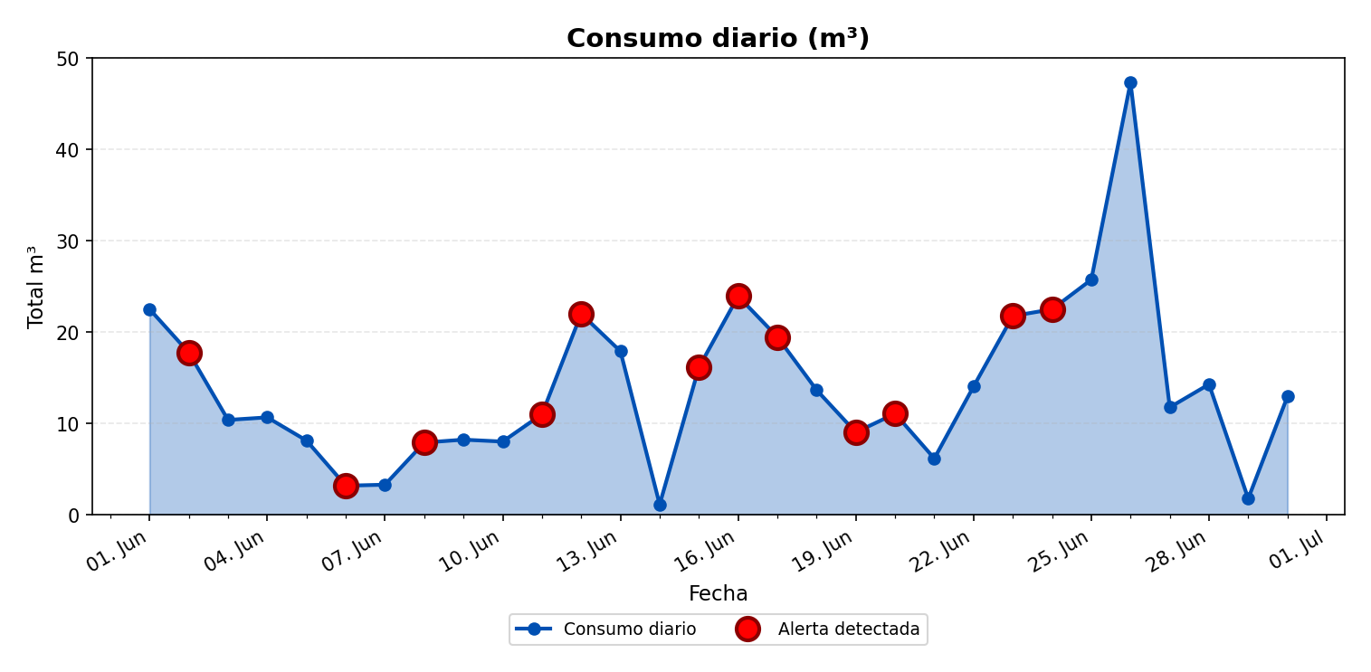

ALERTAS DETECTADAS EN EL GRÁFICO
Día | Hora | Tamaño de la alerta (m³/h)
02/06/2026 | 03:00 | 0,71
06/06/2026 | 03:00 | 0,06
08/06/2026 | 04:00 | 0,11
08/06/2026 | 10:00 | 0,31
10/06/2026 | 23:00 | 0,14
11/06/2026 | 04:00 | 0,12
11/06/2026 | 21:00 | 0,37
15/06/2026 | 07:00 | 0,09
16/06/2026 | 04:00 | 0,27
17/06/2026 | 06:00 | 0,82
19/06/2026 | 03:00 | 0,04
20/06/2026 | 03:00 | 0,62
23/06/2026 | 14:00 | 1,08
23/06/2026 | 20:00 | 0,87
24/06/2026 | 05:00 | 0,78

MÓDULO E
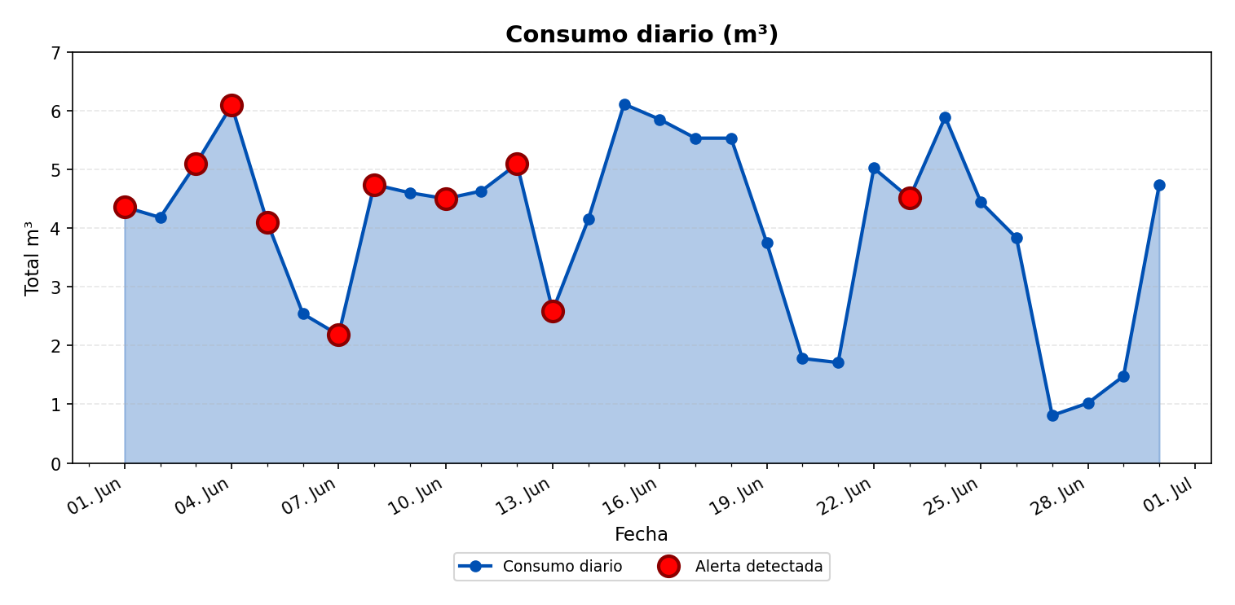

ALERTAS DETECTADAS EN EL GRÁFICO
Día | Hora | Tamaño de la alerta (m³/h)
01/06/2026 | 06:00 | 0,07
03/06/2026 | 01:00 | 0,07
04/06/2026 | 01:00 | 0,09
05/06/2026 | 06:00 | 0,07
07/06/2026 | 01:00 | 0,06
07/06/2026 | 05:00 | 0,05
08/06/2026 | 06:00 | 0,09
10/06/2026 | 01:00 | 0,08
12/06/2026 | 01:00 | 0,09
13/06/2026 | 02:00 | 0,04
22/06/2026 | 20:00 | 0,05

DÍA DE MAYOR CONSUMO DIARIO POR PUNTO
Para cada punto se identifica el día con mayor consumo acumulado del periodo y se muestra el perfil horario (m³/h) de ese día.

DEPOSITO — 26/06/2026
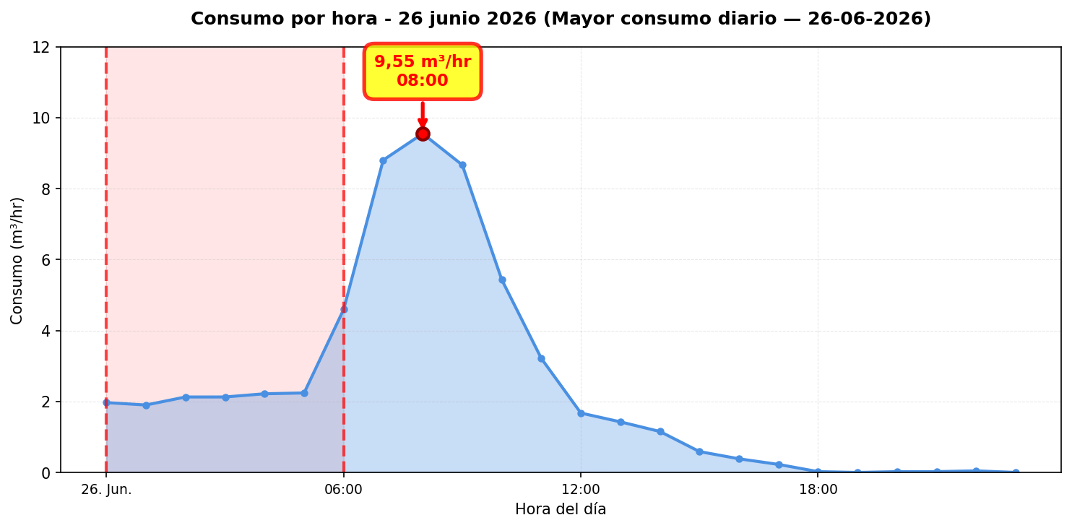
El día de mayor consumo diario en Deposito fue el 26/06/2026 con 58.4 m³ registrados, un 128 % por sobre el promedio diario del periodo (25.6 m³/día). Conviene revisar en terreno qué actividades o equipos explican el pico horario de ese día y si corresponde a operación programada o a un uso extraordinario de agua.

MODULO D — 30/06/2026
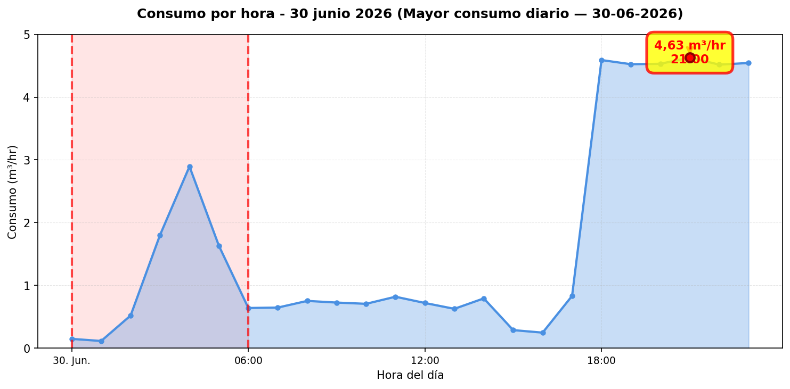
El día de mayor consumo diario en Modulo D fue el 30/06/2026 con 42.2 m³ registrados, un 202 % por sobre el promedio diario del periodo (14.0 m³/día). Conviene revisar en terreno qué actividades o equipos explican el pico horario de ese día y si corresponde a operación programada o a un uso extraordinario de agua.

MÓDULO ABC — 26/06/2026
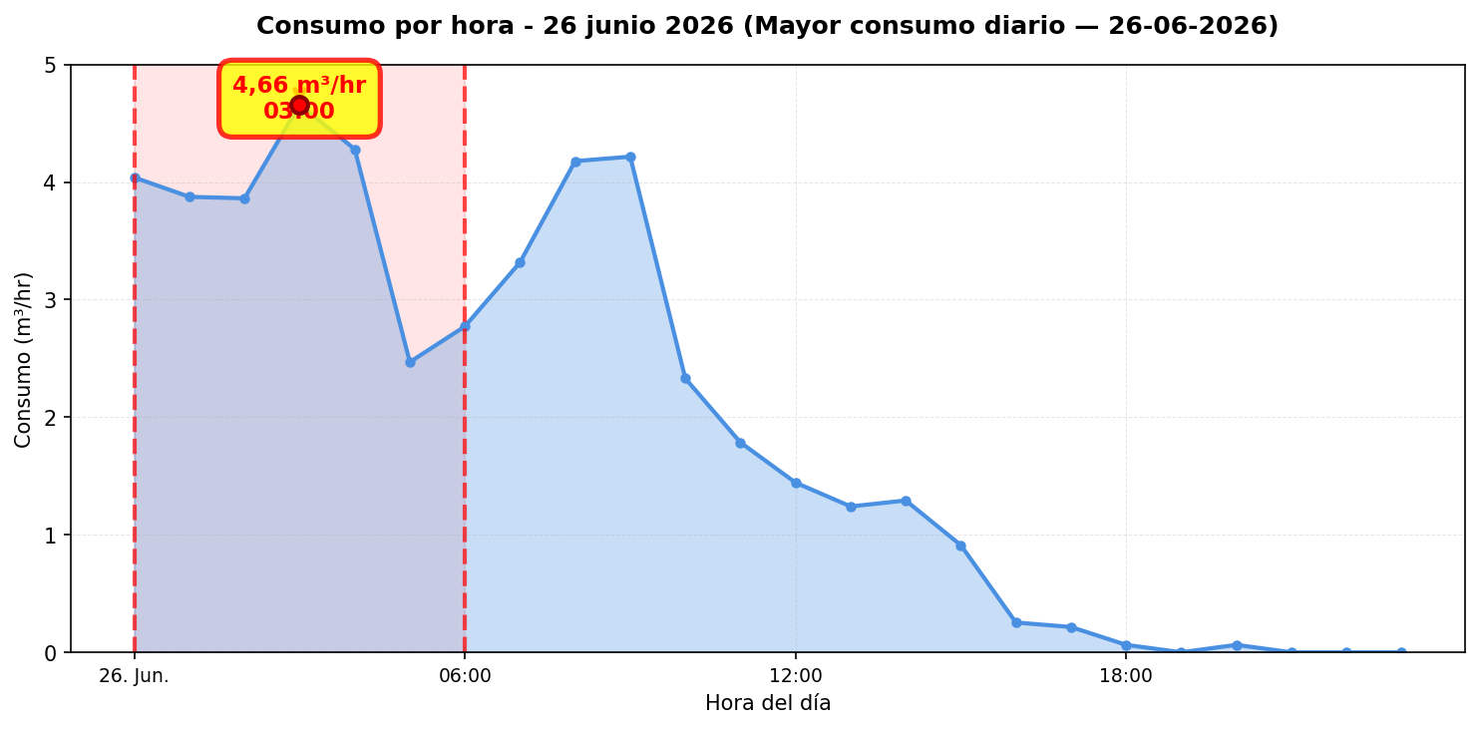
El día de mayor consumo diario en Módulo ABC fue el 26/06/2026 con 47.3 m³ registrados, un 236 % por sobre el promedio diario del periodo (14.1 m³/día). Conviene revisar en terreno qué actividades o equipos explican el pico horario de ese día y si corresponde a operación programada o a un uso extraordinario de agua.

MÓDULO E — 15/06/2026
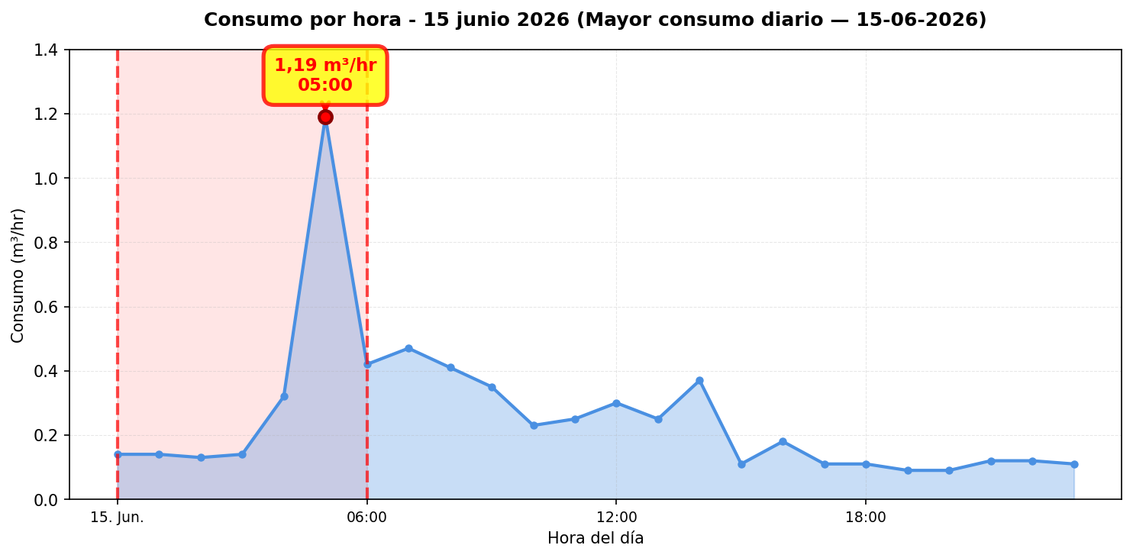
El día de mayor consumo diario en Módulo E fue el 15/06/2026 con 6.1 m³ registrados, un 52 % por sobre el promedio diario del periodo (4.0 m³/día). Conviene revisar en terreno qué actividades o equipos explican el pico horario de ese día y si corresponde a operación programada o a un uso extraordinario de agua.

RESUMEN POR PUNTO DE MONITOREO

MÉTRICAS POR PUNTO
Ranking | Dispositivo | Consumo total (m³) | Número de alerta | Consumo nocturno | Costo nocturno (CLP)
1 | Deposito | 768,2 | 0 | 166,5 m³  (30 días, 100%) | $207.347
2 | Módulo ABC | 422,1 | 15 | 128,8 m³  (30 días, 100%) | $160.405
3 | Modulo D | 419,2 | 19 | 101,8 m³  (30 días, 100%) | $126.703
4 | Módulo E | 120,8 | 11 | 37 m³  (30 días, 100%) | $46.074
 | TOTAL | 1.730,4 | 45 | 434,2 m³ | $540.529

ANÁLISIS DE CONSUMOS NOCTURNOS
Horario nocturno considerado: Se define como consumo nocturno el volumen medido entre las 00:00 y las 06:59 (hora Chile), es decir 7 horas por cada día del periodo. El total nocturno es la suma de esas horas en todos los días con datos — no se extrapola ni proyecta a 30 días.
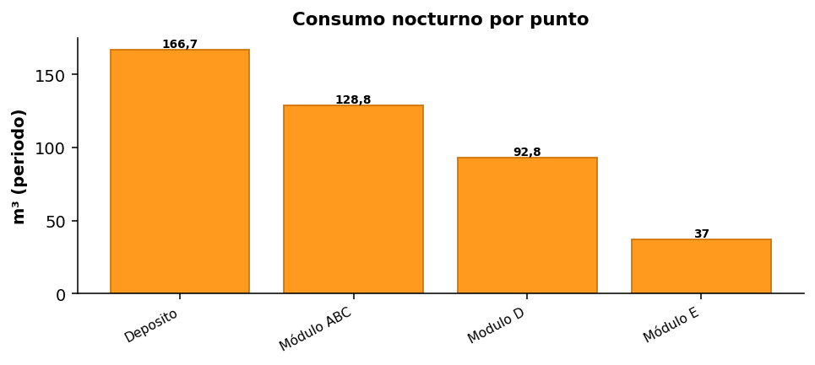
DETALLE POR PUNTO
Punto | m³ nocturnos | Días 00–06:59 | Costo (CLP)
Deposito | 166,7 | 30 | $207.597
Módulo ABC | 128,8 | 30 | $160.405
Modulo D | 92,8 | 27 | $115.584
Módulo E | 37 | 30 | $46.074
Total AGUNSA (periodo): | 425,4 |  | $529.660
CONCLUSIÓN — CONSUMO NOCTURNO
Durante los 30 días del periodo, AGUNSA registró un total de 425,4 m³ en horario nocturno (Deposito (166,7 m³), Módulo ABC (128,8 m³), Modulo D (92,8 m³) y 37 m³ en los demás puntos), equivalente a $529.660 al precio de referencia del servicio. Ese volumen corresponde a agua consumida en madrugada cuando la operación debería ser mínima; un sistema de monitoreo y regulación WES permite detectar y reducir esos caudales, mejorando el control del recurso y el costo asociado.

